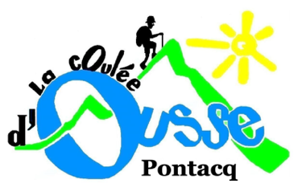
PROGRAMMATION TRIMESTRIELLE
DES
RANDONNEES MONTAGNE
1éme TRIMESTRE 2026

DATES | RANDONNEES | CARACTERISTIQUES  Distance, Dénivelé | ANIMATEURS | COVOITURAGE  +Autoroute
06/01/2026 | Plateau de bellevue | Dénivelé 400m  Distance 12Km | Patrick  Annie | 9,5 Euro
13/01/2026 | Cabane du Lhéris | Dénivelé 500m  Distance 12Km | Marc  Marie-Claude | 6,5 Euro
20/01/2026 | Col de Béreyde | Dénivelé 400m  Distance 9Km | Dominique  Jean-Claude | 8,5 Euro
27/01/2026 | Cirque d’Aneou | Dénivelé 400m  Distance 7km | Patrick  Tony | 12 Euro
03/02/2026 | Vallon d’Aygues Cluses | Dénivelé 500m  Distance 10km | Dominique  André | 8,5 Euro
10/02/2026 | Cabane de la Hosse | Dénivelé 400m  Distance 10Km | Patrick  Annie | 10 Euro
17/02/2026
24/02/2026 | Pic d’Hautacam | Dénivelé 350m  Distance 10Km | Dominique  Tony | 7 Euro
03/03/2026 | Payolle - Les Esclozes (rando commune costumée) | Dénivelé 250m  Distance 9km | Marc  Jean-Claude | 10 Euro
10/03/2026 | Cirque d’Aneou | Dénivelé 400m  Distance 7Km | Patrick  Tony | 12 Euro
17/03/2026 | Col de Riou | Dénivelé 300m  Distance 6km | Patrick  Dominique | 8,5 Euro
24/03/2026 | Cauterets-Pont d’Espagne | Dénivelé 260m  Distance 6km | Marc  Marie-Claude | 10 Euro
31/03/2026 | Lac d’Ileou | Dénivelé 500m  Distance 6km | Patrick  Tony | 10 Euro
En réserve
Le lieu et l’heure de départ de la randonnée seront précisés par le responsable sur le site de l’association ou par un mail d’information la veille de la sortie. Ils sont donnés à titre indicatif et peuvent être modifiés ou annulés en fonction des conditions climatiques et des conditions d’accès routiers.

